Федеральное государственное бюджетное образовательное учреждение
дополнительного профессионального образования
«Кировский институт агробизнеса и кадрового обеспечения»

ФГБОУ ДПО КИППКК АПК с 27 февраля 2019 года приглашает пройти обучение по дополнительной профессиональной программе повышения квалификации:
«Передовые технологии в пчеловодстве»

50 академических часов (вечернее/дневное обучение)

Цель повышения квалификации: обучение желающих заниматься пчеловодством и совершенствование знаний пчеловодов в области передовых технологий пчеловодства.
Категория слушателей – Пчеловоды и лица, желающие заниматься пчеловодством.
Форма обучения: очная

Обучение – дневное/вечернее (по желанию группы)

Стоимость обучения одного слушателя – 6000 рублей.

Занятия проводятся по адресу: г. Киров, ул. Производственная д.20.
Основные темы:
- Биология пчел, развитие, размножение пчел;
- пасечные постройки и пчеловодческий инвентарь;
- расчет зимовника, особенности ульев, уход за ульями;
- медоносная база пчеловодства, составление медового баланса;
- развитие и содержание пчел;
- болезни и вредители пчел;
- технология производства продуктов пчеловодства;
- информационные технологии в пчеловодстве;
- экономика пчеловодства, законодательство, составление бизнес-планов по развитию пчеловодства; сельскохозяйственная потребительская кооперация.

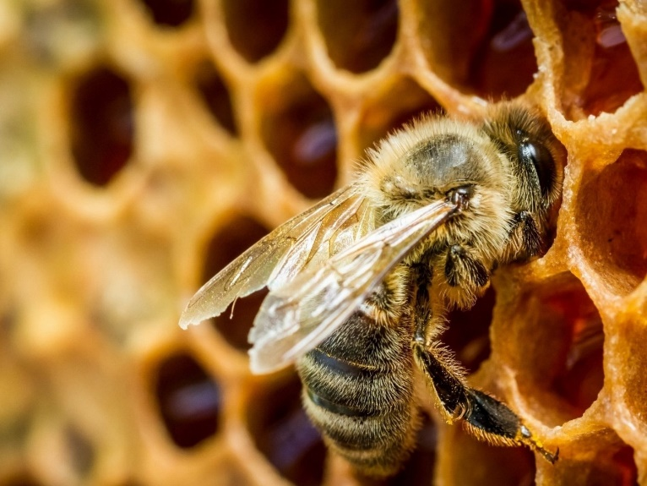
Во время обучения планируется изучение вопросов размножения и развития пчел, роения, особенностей роста и развития пчел в летний период, особенности жизни пчел зимой.
Слушатели научатся делать расчеты зимовника, изучат особенности ульев, изучат инвентарь для содержания пчел и ухода за пасекой. Также слушатели смогут научиться составлять медовый баланс пасеки, ознакомятся с передовыми технологиями, позволяющими получать большие доходы с пасеки.
Одно из направлений обучения – сезонные работы на пасеке. Высококвалифицированные опытные преподаватели помогут разработать сезонные графики работ на пасеках. Для тех пчеловодов, которые планируют вести племенную работу со своими пчелами, незаменимыми будут занятия по использованию селекционно-племенных подходов в разведении пчел.
Часто пчелы болеют, заражаясь паразитарными или непаразитарными болезнями. Рекомендации наших преподавателей позволят всем пчеловодам вовремя выявлять случаи заболеваний пчел, а применяя ветеринарно-санитарные требования – и защитить пчел от болезней, от вредителей.
В качестве практического использования продуктов пчеловодства будут рассматриваться вопросы производства продуктов пчеловодства, различные передовые технологии производства продуктов пчеловодства. Слушатели будут ознакомлены с информационными технологиями в пчеловодстве, направлениями стандартизации в пчеловодстве.
По окончанию обучения слушателям будет выдано Удостоверение о повышении квалификации установленного образца
Приглашаем ВСЕХ ЖЕЛАЮЩИХ на повышение квалификации

Т. (8332)629587
E-mail umo@ipk43.ru

